# **Лабораторная работа №3**

Условие: 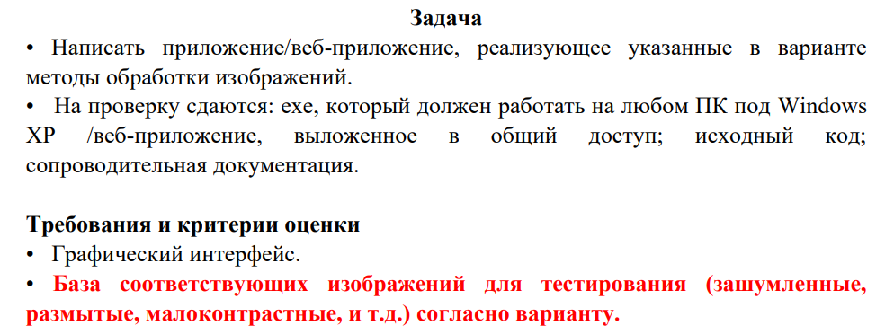

От меня требовались реализация низкочастотных фильтров (сглаживающих) и морфологической обработки.

Ход решения и вывод:

При запуске открывается окно:

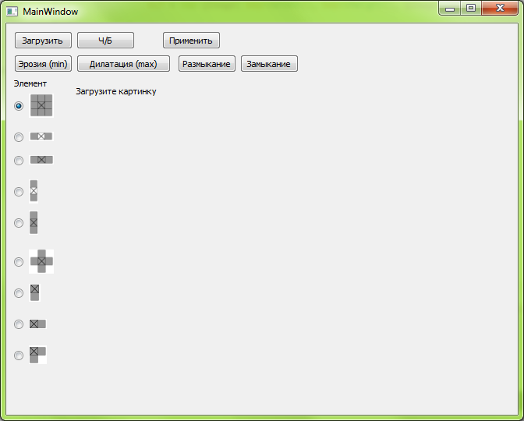

Под элементами располагаются маски. Вы выбираете маску, по которой считается сумма (серые - используемые пиксели). Это применяется к каждой точке и ее окрестности.

Далее, загружается изображение, выбирается маска и нужные фильтры.

Пример:

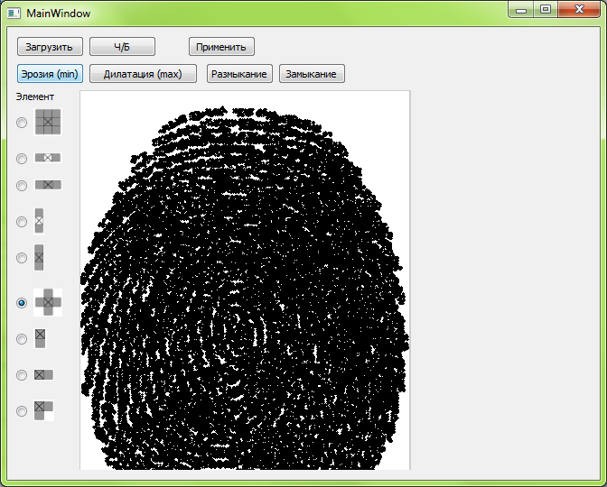

Есть возможность загружать чёрное-белые изображения, так как фильтр работает лишь с одним черно-белым каналом.

Эрозия-это морфологическая операция, используемая для уменьшения размера объекта переднего плана.

Дилатация (морфологическое расширение) – свертка изображения или выделенной области изображения с некоторым ядром.

Операция размыкания разрывает тонкие связи между элементами объекта, сглаживает контуры объекта, обрывает узкие перешейки, ликвидирует узкие выступы, а замыкание «заливает» узкие разрывы, ликвидирует отверстия небольшой ширины, заполняет промежутки контура.

Операция замыкания состоит из двух последовательных операций: дилатации множества *А* по примитиву *В* и затем эрозии полученного множества по примитиву *В.*